**أسألة عن يوم التأسيس مع الأجوبة**

فيما يأتي نرفق جمة من الأسألة عن ذكرى يوم التّأسيس السّعودي مع الأجوبة:

* **السؤال:** متى يوم التأسيس السعودي؟
  + **الجواب:** في الثاني والعشرين من شهر شباط لكل عام.
* **السؤال:** إجارة يوم التأسيس السعودي كم؟
  + **الجواب:** يوم واحد فقط وهي 22 من شهر شباط لكل عام.
* **السؤال:** متى تأسست الدولة السعودية الأولى؟
  + **الجواب:** تأسست الدولة السعودية الأولى في عام 1927 ميلادي على يد الإمام محمد بن محمد بن سعود.
* **السؤال:** ما معنى يوم التأسيس؟
  + **الجواب:**مناسبة وطنية تمثل ذكرى تأسيس الدولة السعودية الأولى عل يد الإمام محمد بن سعود.
* **السؤال:** من هو المؤسس الذي ينسب له يوم التأسيس؟
  + **الجواب:** محمد بن سعود آل سعود.

[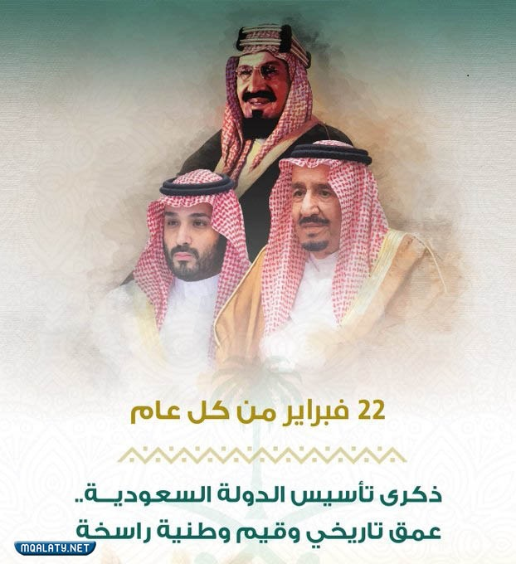](https://mqalaty.net/wp-content/uploads/2023/02/يوم-التّأسيس-السّعودي.jpg)

**أسألة عن يوم التأسيس السعودي مع الأجوبة للإذاعة المدرسية**

والآن سننتقل لفقرة الأسئلة والأجوبة للإذاعة المدرسيّة التي يفضلها الطلاب كثيراً، وسيقدّم الفقرة الطّالب (اسم الطالب) فليعتلي منصة الإذاعة مشكوراً:

* **السّؤال:** ما هي عناصر شعار يوم التّأسيس؟
  + **الجّواب:** العلم السّعودي، والنّخلة، والصّقر، والخيل العربيّة، والسّوق العربيّة.
* **السّؤال:** إلى ماذا يرمز شعار يوم التّأسيس؟
  + **الجّواب:** بحتوي شعار يوم التّأسيس على خمس رموز كلها مرتبطة بعادات وتقاليد وتراث المملكة.
* **السّؤال:** يحتوي شعار التّأسيس على رموز كم عددها؟
  + **الجّواب:** خمس رموز هي: العلم السّعودي، والنّخلة، والصّقر، والخيل العربيّة، والسّوق العربيّة.
* **السّؤال:** من عناصر شعار يوم التّأسيس النّخلة؟
  + **الجّواب:** صحيح من عناصر يوم التّأسيس النّخلة.
* **السّؤال:** ماذا يعني السّيف في العلم السّعودي؟
  + **الجّواب:** رمز للقوّة والمنعة والتّضحية.